八王子市第五次特別支援教育推進計画（素案）に対する御意見を募集します
《令和４年（2022年）12月15日（木）～令和５年（2023年）1月16日（月）》
〈意見書を提出できる方〉
・ 市内に在住、在勤又は在学する個人
・ 市内に事務所又は事業所がある個人、法人その他の団体
〈意見書の提出方法〉
指定の用紙又は任意の書式により、
・ 件名（「八王子市第五次特別支援教育推進計画（素案）について」）
・ 御意見
・ 住所（市外在住の方は学校名・会社名・所在地も）
・ 氏名（ふりがな）
を書いて、窓口、郵送、ファクシミリ又はＥメールで提出
（提出先は下記のとおり）
※ 電話や窓口での口頭によるご意見はお受けできません。
※ 締切 令和５年（2023年）１月16日（月）必着
〈意見書の提出先〉
窓口提出の場合
八王子市教育委員会 教育指導課（本庁舎７階又は教育センター）
（12月29日～１月３日を除く平日の午前８時30分～午後５時15分）
郵送の場合
〒193‐0832 八王子市散田町2-37-1
八王子市教育委員会 教育指導課 教育センター宛
ファクシミリ 042-662-2988
Ｅメール b302700@city.hachioji.tokyo.jp
〈素案について〉
次の場所で御覧になれます。
・ 教育センター
・ 市役所７階教育指導課窓口
・ 市役所１階市政資料室
・ 市民部各事務所
・ 各市民センター
・ 各図書館
・ 市のホームページ
八王子市トップ > くらしの情報 > 教育・生涯学習・スポーツ > 学校教育
> 教育相談・不登校・特別支援教育について

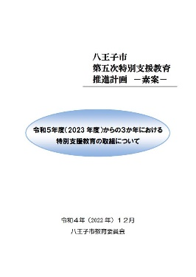

パブリックコメント 意見書
件 名 | 八王子市第五次特別支援教育推進計画（素案）について
ご意見及びその理由（項目名、該当ページのご記入もお願いします）
提出日 令和 年 月 日
ふりがな
氏 名
（法人その他の団体である場合は、その名称）
住 所
（法人その他の団体である場合は、その所在地）
勤務先または学校名と所在地
（市外在住の方のみ）
記載された個人情報は、八王子市個人情報保護条例に基づき適正に管理します。（氏名・住所等を公表することはありません。）
提出先：学校教育部教育指導課 教育センター（FAX：042-662-2988 〒193-0832散田町2-37-1）まで
ご意見の募集期間は、令和４年（2022年）年12月15日（木）～令和５年（2023年）１月16日（月）です。

